Escala de Valoración K&M

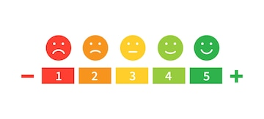

- 1 Muy Bajo: El estudiante no presenta compromiso, encuentra el RED desorganizado o difícil de usar, considera que el contenido no es útil, y no muestra interés y no disfruta el proceso de aprendizaje.

- 2 Bajo: El compromiso y la utilidad son muy limitados; presentan dificultades en la organización y el acceso a la RED , y el interés en el contenido es bajo.

- 3 Moderado : Se aprecia y observa que el estudiante muestra un compromiso moderado, encuentra la RED medianamente organizada y útil, y el interés y disfrute del contenido son aceptables.

- 4 Alto : El compromiso es alto, la RED está bien organizada y es fácil de usar, el contenido es útil, y el interés y disfrute son elevados.

- 5 Muy Alto: Máximo compromiso del estudiante, la RED es altamente organizada y accesible, el contenido es extremadamente útil, y el estudiante muestra un gran interés y disfrute del proceso

